Cấu hình tính năng SSL Decryption để giải mã các traffic được mã hóa để nhằm kiểm tra sau vào dữ liệu khi đi qua NGFW (bao gồm Outbound Inspection traffic từ bên trong đi Internet và Inbound Inspection traffic từ bên ngoài vào server nội bộ)

Lý thuyết SSL Decryption
Hiện nay phần lớn traffic Internet sử dụng HTTPS (SSL/TLS) nên firewall không thể kiểm tra nội dung nếu không giải mã.
SSL Decryption cho phép firewall:
- giải mã traffic HTTPS
- kiểm tra bằng các tính năng bảo mật
- mã hóa lại trước khi gửi đi
Các chức năng bảo mật có thể kiểm tra sau khi giải mã:
- IPS
- Application Control
- AntiVirus
- Web Filtering
- DLP

Nguyên lý hoạt động
Firewall hoạt động như Man-in-the-Middle (MITM).
Quá trình:
- Client gửi request HTTPS
- Firewall chặn kết nối
- Firewall tạo certificate giả cho website
- Client tin tưởng certificate của firewall
- Firewall giải mã dữ liệu
- Firewall kiểm tra nội dung
- Firewall mã hóa lại và gửi đến server

2. Hai kiểu SSL Inspection

a. Certificate Inspection
Firewall chỉ kiểm tra:
- certificate
- domain
- thông tin SSL
❌ Không giải mã nội dung.

b. Deep Inspection
Firewall:
- giải mã toàn bộ traffic HTTPS
- kiểm tra nội dung dữ liệu
✔ phát hiện malware
✔ phát hiện attack

Cấu hình

Đầu tiên ta sẽ vào
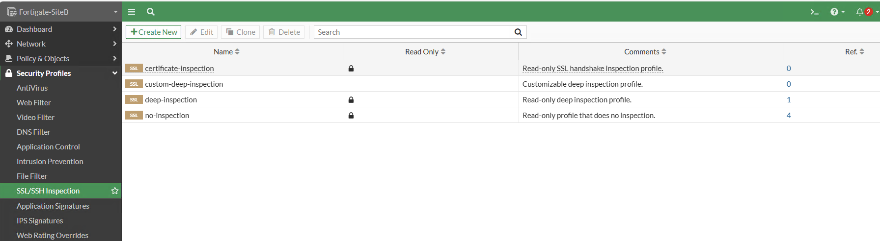
có thể chọn tạo mới hoặc như mình dùng, ở đây mình sẽ dùng deep-inspection
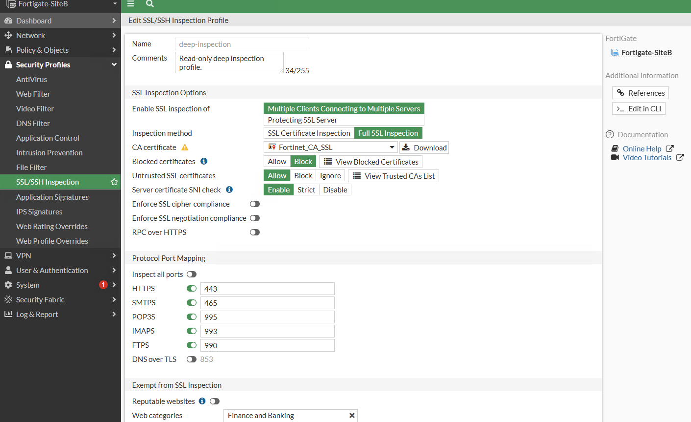
Sau đó mình sẽ kết hợp với application control để chặn một số cái sau

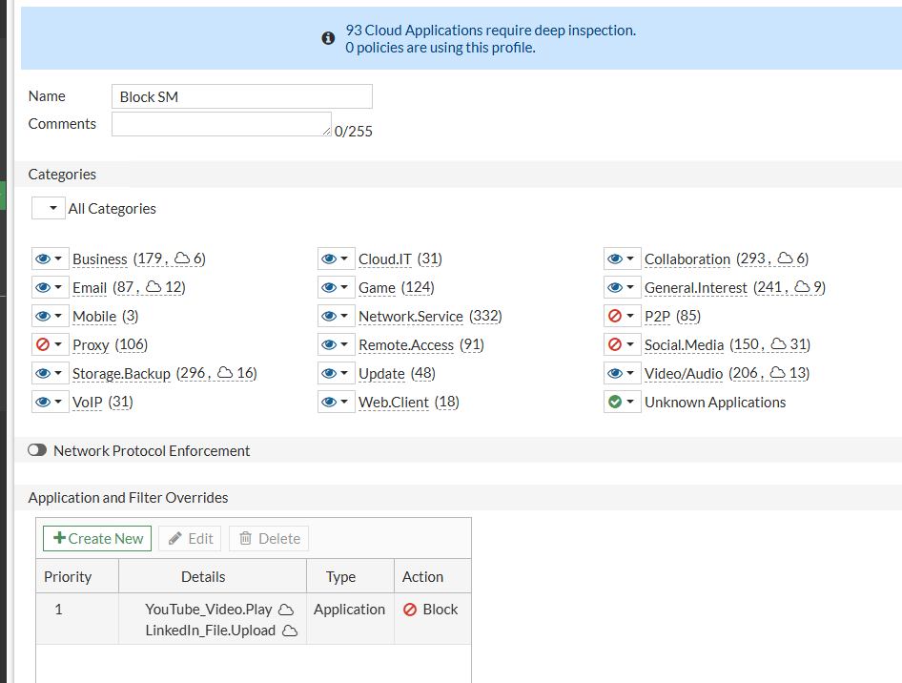
minh sẽ block video youtube play và linkedin file uupload
sau đó add vào policy
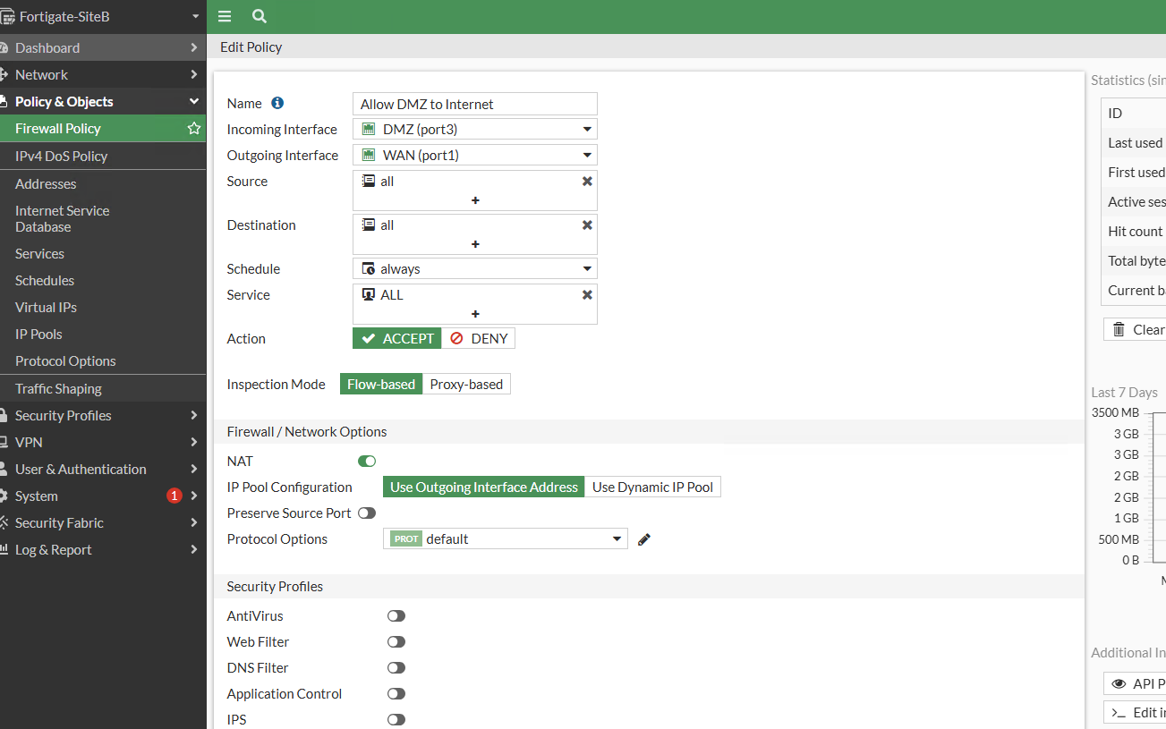
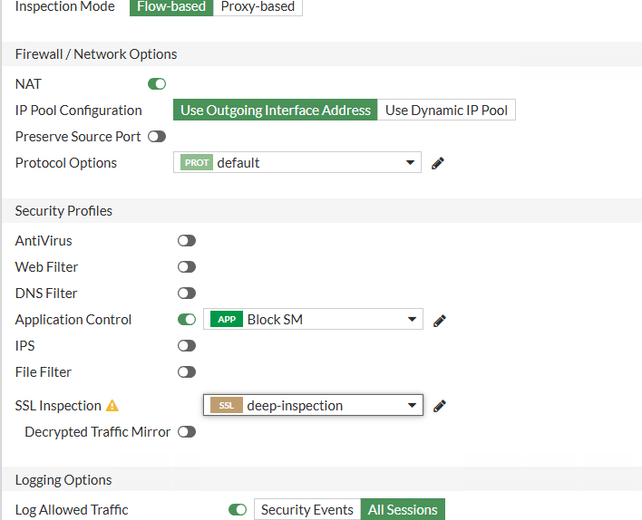

Sau đó vào import cert cho browser
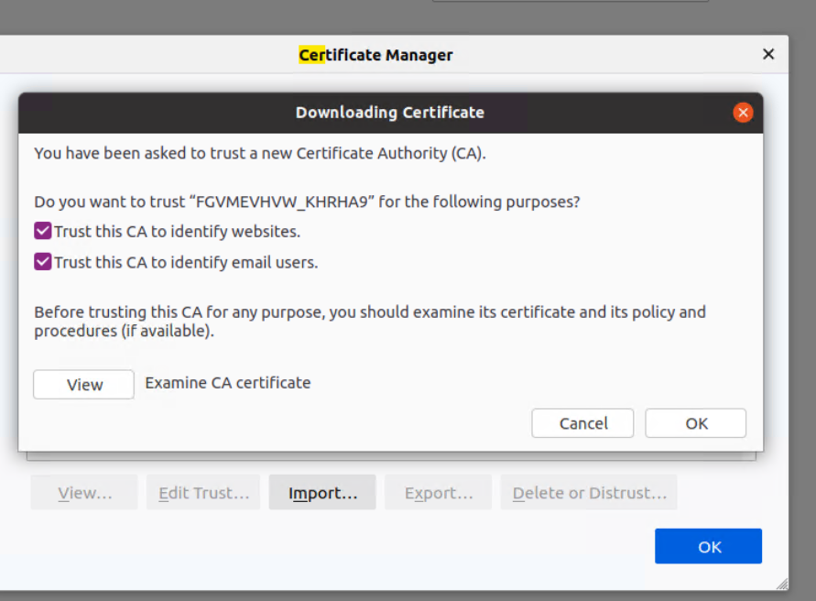

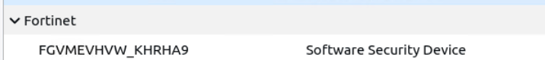

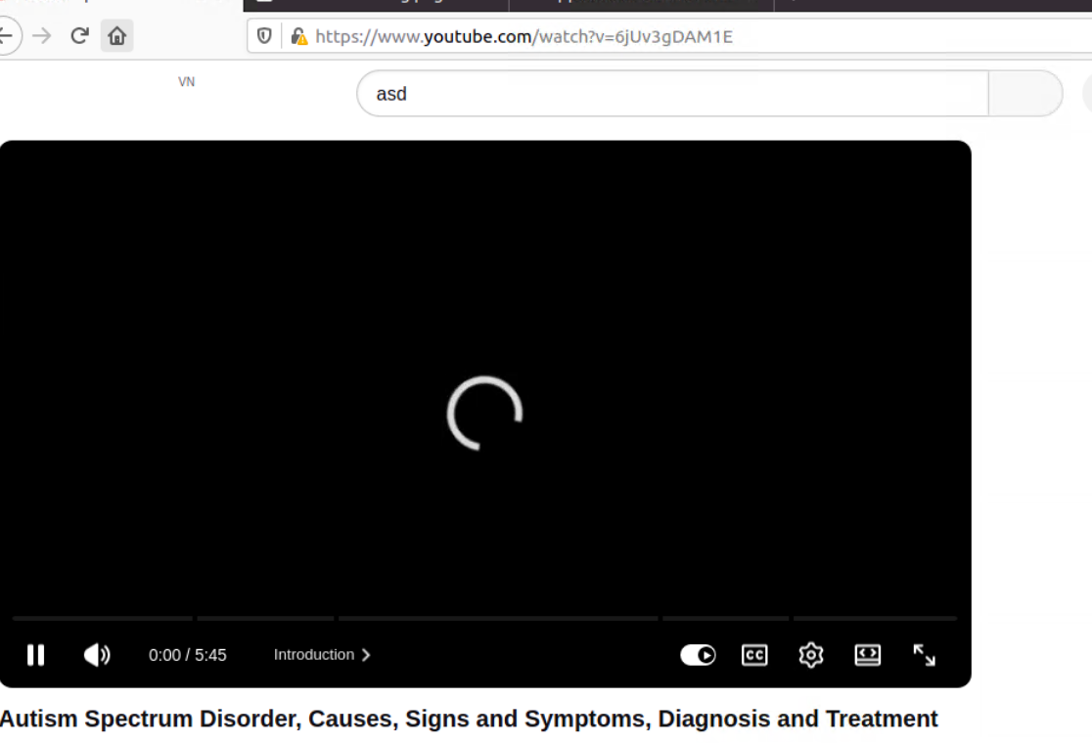
ta thấy nó k thể play video mac du truy cap mang duoc
nhung k hieu vi sao k thay o log
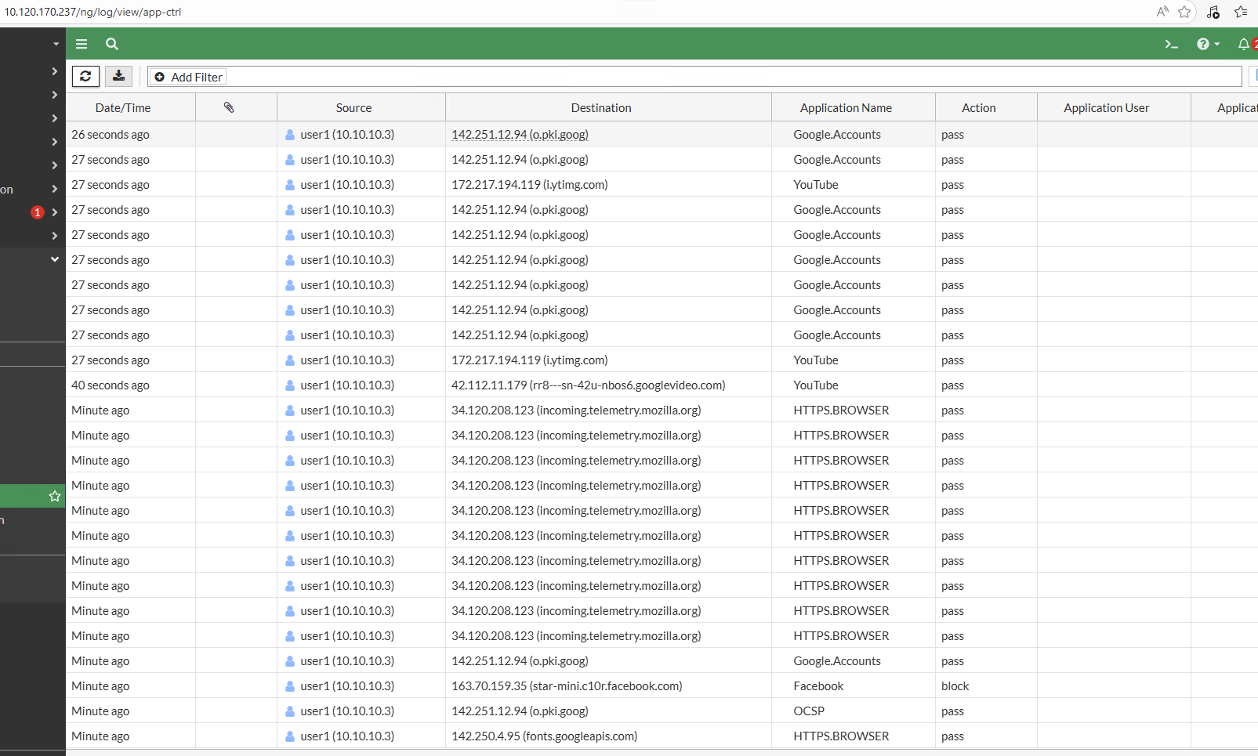
Đấy là Outbound
Còn cấu hình Inbound
Đầu tiên ta vào đó và import cert cùng private key từ openssl server
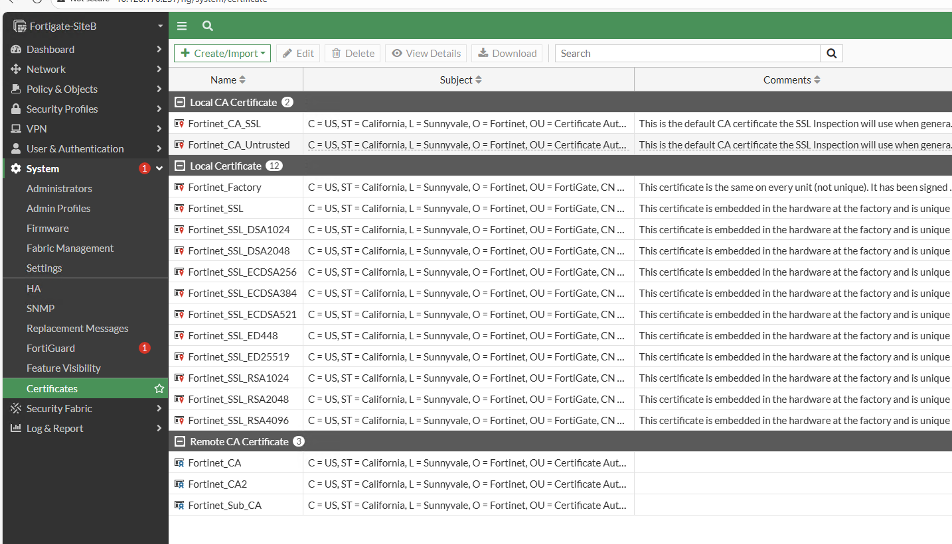
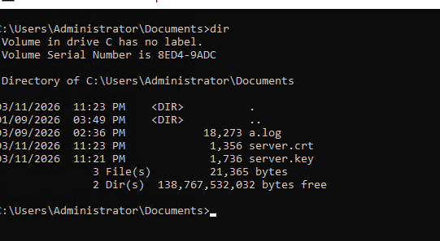
sau đó ta imporrt vao
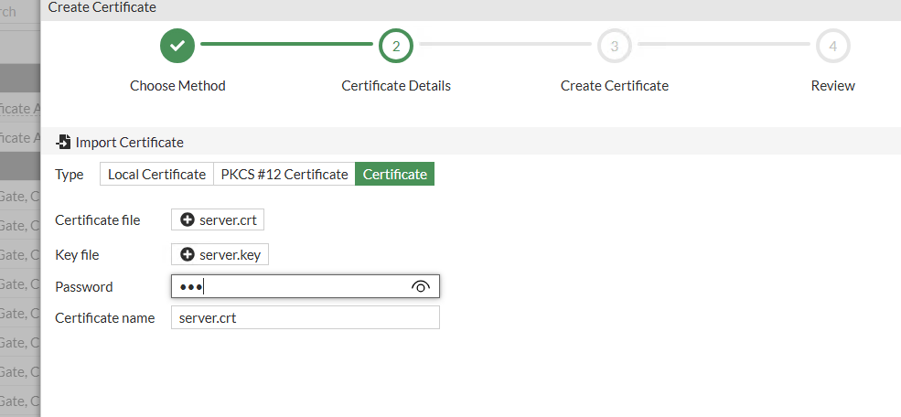
nhung ma k hieu vi sao minh k the tao duoc

nen chi huong dan lam
Sau khi import CA vao xong thi chung ta vao SSL introspetion de tao mot profile moi, neu ta import ca vao duong thi hay chon cai do, con minh chi huong dan config nen chon tuong tu
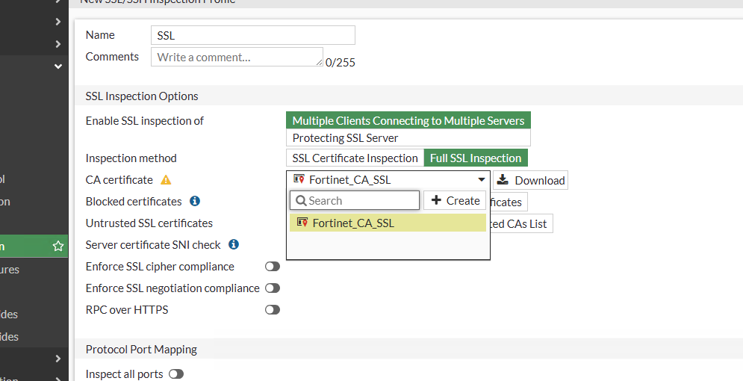
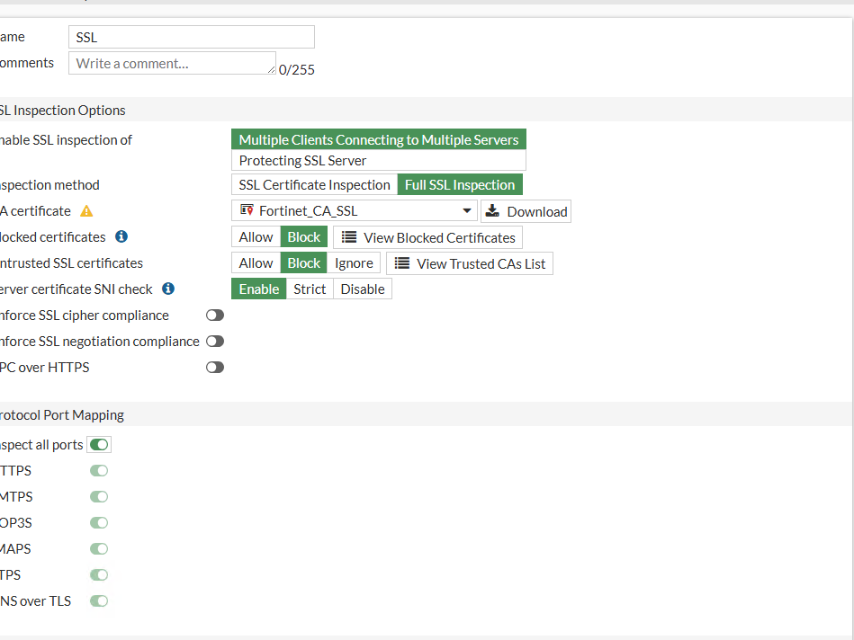
sau do vao application control
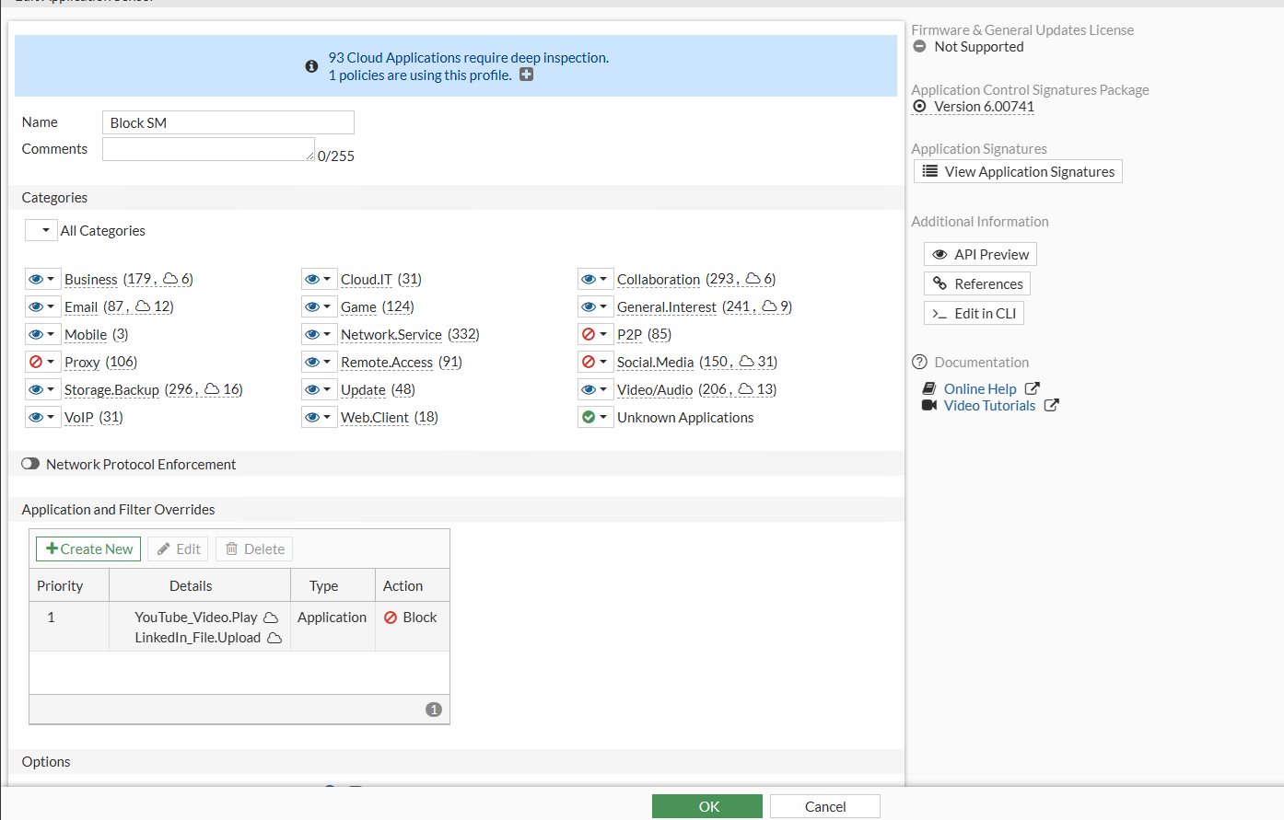
taoj cai tren de ket hop
Sau do import CA vao trinh duyet la xong

